**Stekt sill med Himmalagad Pährestamp**

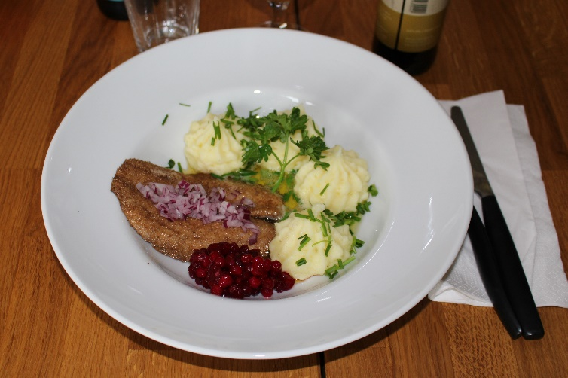

5 st. Portioner.

2

Ingredienser:

10 st. sillfiléer

Ströbröd

Rågmjöl

1,2 Kg potatis (mjöliga)

200 gr Smör

Olja till stekningen

2 dl Mjölk

Salt & Peppar

Ev Muskotnöt

Rårörda Lingon

2 st. Rödlök

Persilja

1 st. citron

Fortsättning sid 2

sidan 2

Gör så här:

Klipp bort ryggfenorna från strömmingsfiléerna.

Blanda rågmjöl och skorpmjöl.

Lägg ihop filéerna insida mot insida och panera i mjöl blandningen.

Salta och stek strömmings filéerna i smör och olja. (max 4 min)

Koka potatisen i en stor kastrull med saltat vatten.

Värm mjölken och smöret. Pressa de färdigkokade potatisarna genom en potatispress.

Slå i mjölken i kastrullen och rör samman med en träslev.

Krydda moset med salt, peppar och färsk muskot efter smak.

Servera med hackad rödlök, rårörda lingon och lite persilja.

8

272**1**0S2